|  |  |  |
| --- | --- | --- |
| Nama | : | Marselinus Harson Rewo |
| NIM | : | 2115091030 |
| Semester | : | 3 |
| Kelas | : | A |

**TUGAS MANAJEMEN BASIS DATA**

**Soal:**

Kuwera merupakan koperasi simpan pinjam yang dimiliki oleh Undiksha. Karena kuwera merupakan koperasi simpan pinjam, maka dalam Kuwera terdapat dua proses, yaitu proses peminjaman (kredit) dan proses penyimpanan (menabung). Kuwera saat ini tidak memiliki sistem berbasis teknologi, namun hanya mengandalkan program excel yang cenderung dapat beresiko pada kesalahan dalam penginputan maupun pengupdatean data. Oleh karena itu, Kuwera membutuhkan bantuan kalian untuk mengembangkan sistem informasi yang ada di Kuwera.

Berikut ini informasi tambahan mengenai koperasi simpan pinjam Kuwera:

Kuwera memiliki tiga jenis pinjaman, yakni pinjaman jangka pendek, jangka menengah, dan jangka panjang.Kuwera memiliki dua jenis simpanan, yakni simpanan pokok anggota dan simpanan wajib anggota

Yang perlu kalian kerjakan adalah mendesain basis data dalam sistem informasi koperasi:

1. Desain ERD dari proses yang terjadi dalam koperasi tersebut.

2. Konversi ERD menjadi tabel dalam database.

**Penyelesaian:**

1. ERD

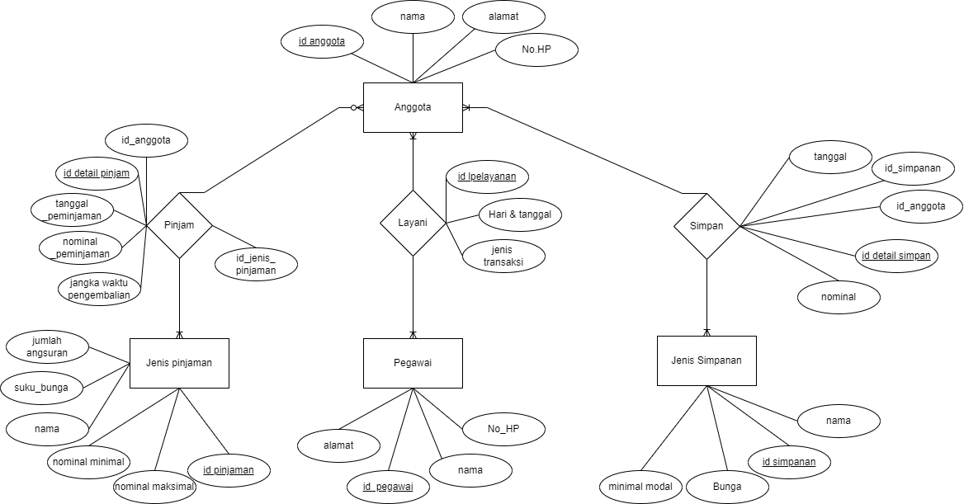

1. Tabel

